附件2
“智慧团建”系统团员团组织关系转接业务
操作说明
- 使用环境要求
- 电脑端
“智慧团建”系统网址为https://zhtj.youth.cn/zhtj
“智慧团建”系统兼容绝大部分常用浏览器，使用IE10及以上版本的IE浏览器或Edge、Chrome、Firefox、Safari等浏览器，若使用360、QQ浏览器必须选择极速模式。
- 手机端
在微信小程序上搜索“团中央智慧团建云平台”（如下图）

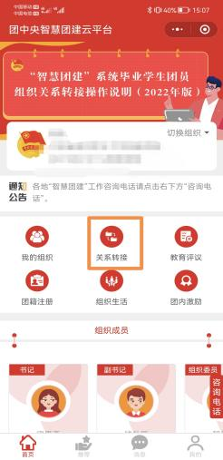
- 团组织关系转接办理
- 打开“智慧团建”系统网址，登录个人账号（账号是身份证账号，默认密码是身份证号后八位），已经修改的输入修改后的密码。
- 点击左侧列表中的“关系接转”，在“组织关系接转”页面填写个人信息发起转接申请。（打*必填，否则无法提交）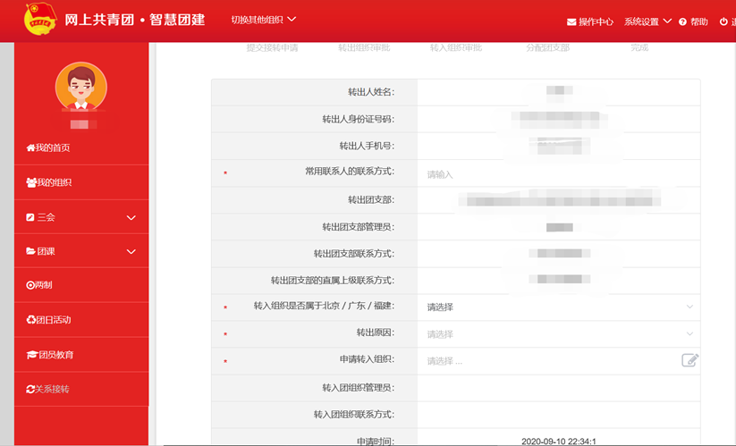
“转入组织是否属于北京/广东/福建”——选择“否”
“接转原因”——选择“其他”
“申请转入组织”——选择“团江苏省委”；搜索“南京审计大学+（自己所在学院）”；选择对应团支部
【注意】“中审学院”挂靠“社会审计学院”，“经济与金融研究院”挂靠“金融学院”；因此中审学院学生需搜索“社会审计学院”以查找到自己所在班级团支部，经济与金融研究院学生需搜索”金融学院找到自己所在班级团支部

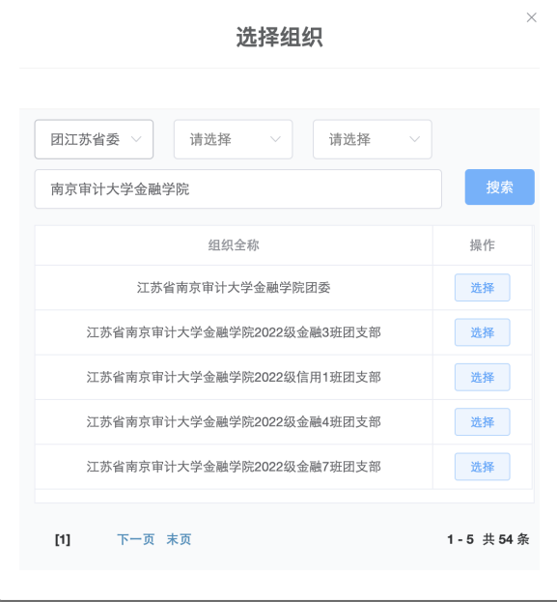

- 信息填写无误后点击“提交”即可。
- 团员注册办理
- 打开智慧团建系统网址，点击“注册——团员团干部注册”
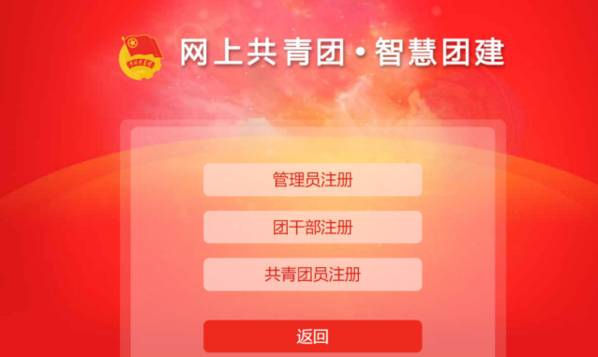

- “选择要注册的团组织”——选择方法同上（二.2）
“团内职务”无须勾选
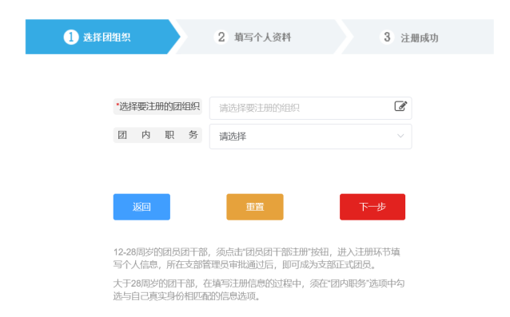
- 填写个人资料，保存提交即可（之后无须再次发起转接）
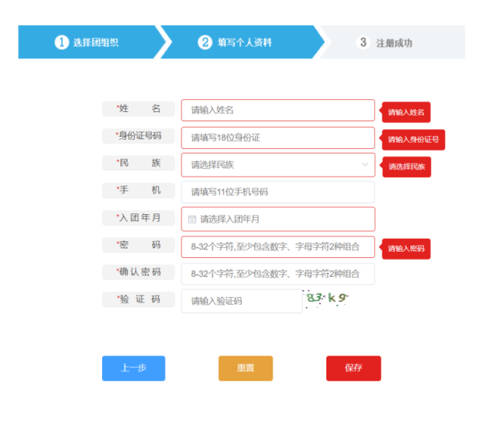

四、重置密码
1. 点击页面“忘记密码”

2. 填写重置密码信息（重置密码验证码 请咨询原学院团委组织）
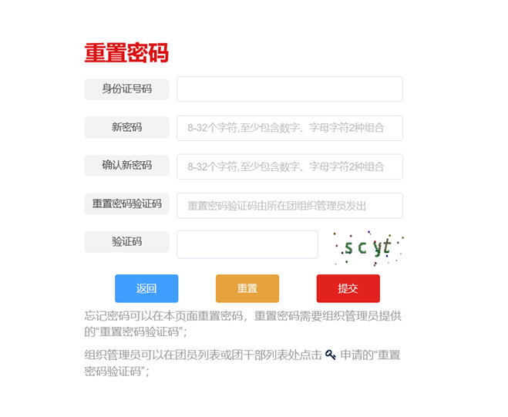

五、发起撤销申请
1.关系转接——我的组织关系转接历史——查看
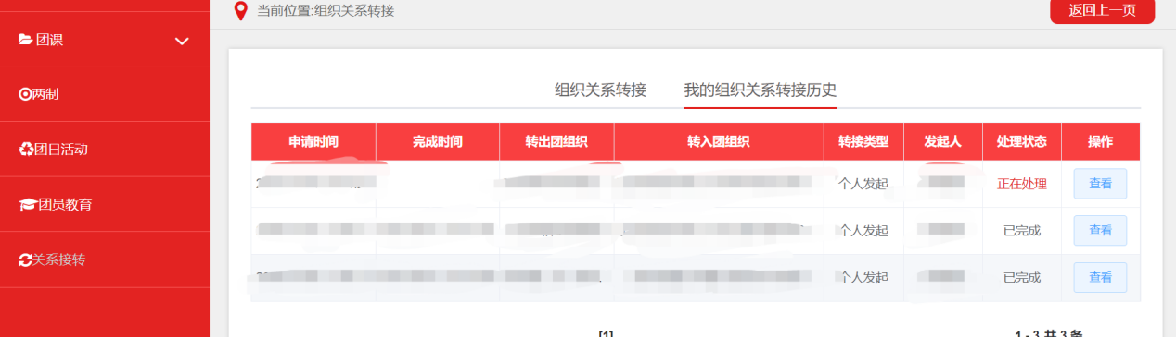
2.撤销申请
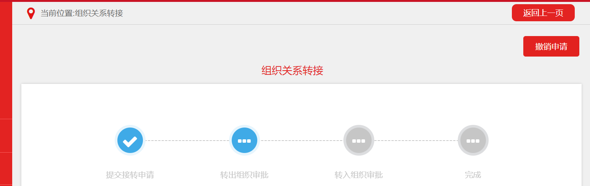
3.撤销原因只要填写即可，内容没有要求
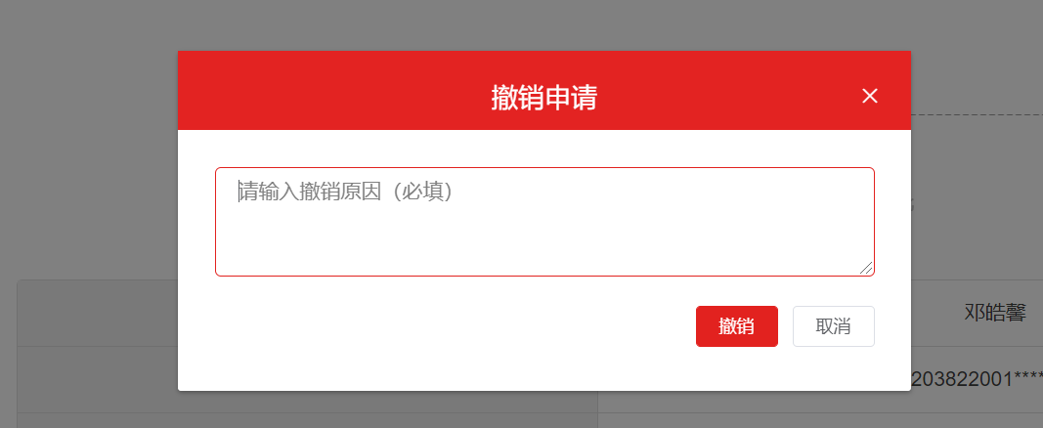
4.撤销成功


